3-A SINIFI SINIF BAŞKANLIĞI SEÇİMİ ÖĞRENCİ SEÇMEN KAĞIDI

YER : 3-A SINIFI
TARİH: 09-10-2012
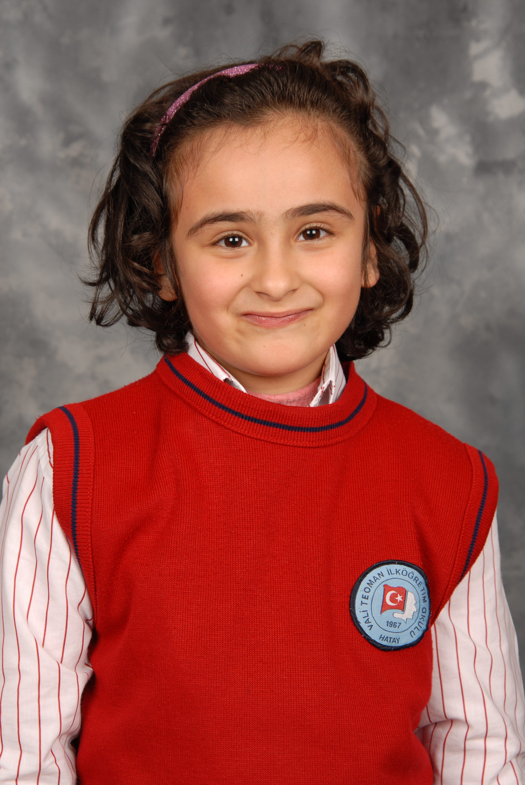
Öğrencinin Adı Soyadı: Hayrunnisa Betül Çelik

Anne Adı: Meral
Baba Adı: Mehmet Emin
Doğum Yeri: Seyhan
Doğum Tarihi: 21-10-2004
T.C Numarası: 10057434734

